轟・大野原地区地域コミュニティ運営協議会
事 務 局 だ よ り (第8号・平成29年2月)
発行：轟・大野原地区地域コミュニティセンター
事務局長 永末 辰次郎 (ＴＥＬ：0954-43-3256)

専門部会活動事業紹介

- 青少年育成部会

〇轟小学校1年生 生活科 昔遊び体験教室支援
1月12日(木)、轟小学校体育館で1年生の生活科授業の一環として、地域の人や1年生
の祖父母の方、それにコミュニティからも参加して一緒になって1年生と昔遊びをして
交流を図りました。1年生の児童は初めてする遊びが多かったので、とても楽しそうに
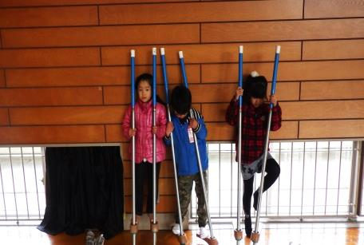
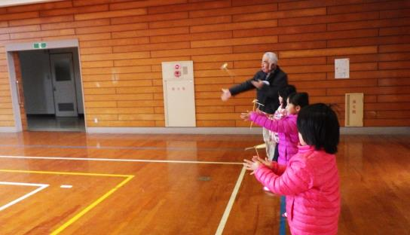
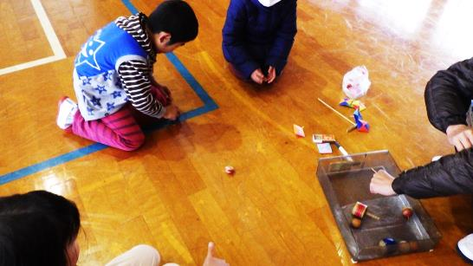
昔遊びに挑戦してくれました。
こままわし 竹とんぼ飛ばし 竹馬
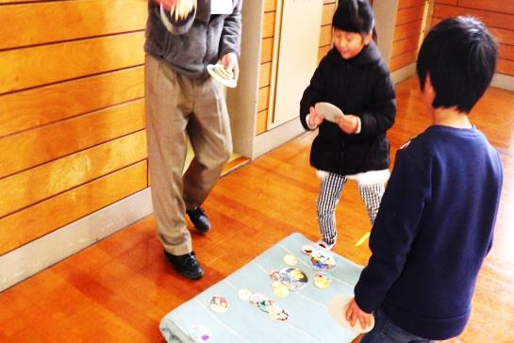
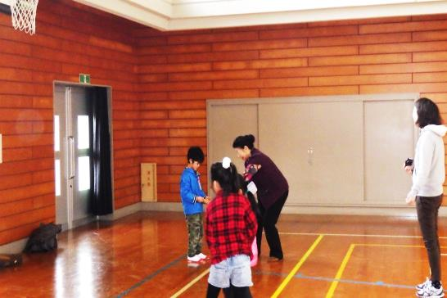
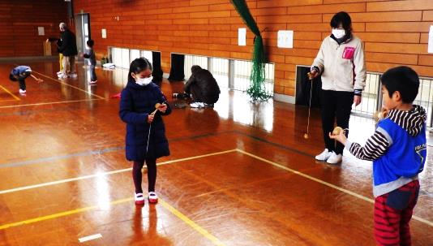
はねつき めんこ あやとり
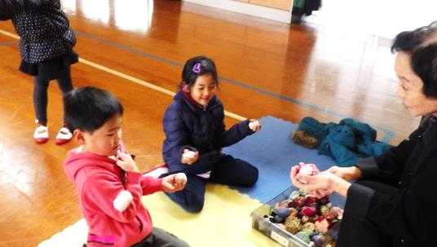
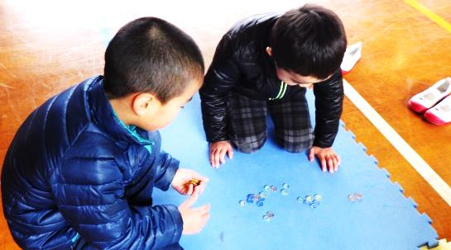
おはじき おてだま けん玉

